面向目录约束的三相油浸式变压器离散设计
完整记录编码与工程精算一致性
甲、乙、丙、丁*（作者占位）
摘 要
针对三相油浸式变压器离散设计中目录记录属性绑定、结构参数条件依赖及工程精算代价高的问题，构建完整目录记录编码与工程精算相结合的增强遗传搜索框架。默认增强策略MGA在目录约束基础遗传算法BGA的公共覆盖初始化上，结合独立近可行档案及其父代抽样、耦合交叉和运行内已评价候选池注入；诊断局部变异单独作为扩展策略。20261015-1150批次完成1 200次运行，其中主比较五个冻结场景各采用30个配对随机种子。场景D、E中，MGA严格可行发现率高于BGA，双侧精确McNemar检验并在五个主场景内作Holm校正后p值分别为3.05×10⁻⁵和1.86×10⁻⁸；共同严格成功配对中，场景C、D的标准化Hodges–Lehmann成本位移为−0.83%和−7.02%。预定义去项显示，关闭耦合交叉未检出显著成功率差异；关闭近可行档案或将经验偏好注入改为原始域注入，均仅在场景E检出成功率下降，后一变体的场景C、D共同成功成本亦较高。历史候选来自同配置，每次实际注入1至2条；关闭历史种子后，BGA与MGA总成功数分别由66/150和120/150降至0/150和1/150，表明当前结果依赖这一历史辅助初始化条件。SR-GA目录适配版在B、C、D、E成功率较低；其排序、父代选择与精英保留均经适配，不能归因于单一排序规则。成本结论限于共同成功子集；不显著结果不构成等效性证据，适用范围限于所测Dy配置及冻结工程规则。
关键词：三相油浸式变压器；目录约束；约束优化；离散优化；遗传算法；双档案；工程精算一致性
Catalogue-Constrained Discrete Design of Three-Phase Oil-Immersed Transformers: Complete-Record Encoding and Engineering-Evaluation Consistency
An enhanced genetic search framework combining complete catalogue-record encoding with engineering evaluation is developed for discrete design of three-phase oil-immersed transformers. The default strategy, MGA, adds a near-feasible archive and its parent sampling, coupled crossover, and evaluated-pool injection to a catalogue-constrained baseline GA (BGA); diagnostic local mutation is treated separately. The 20261015-1150 batch completed 1,200 runs, including 30 paired seeds for each of five primary scenarios. In scenarios D and E, MGA had higher strict-feasible discovery rates than BGA (two-sided exact McNemar tests with Holm adjustment across the five primary scenarios: p=3.05×10⁻⁵ and 1.86×10⁻⁸). Among jointly successful pairs, normalized Hodges–Lehmann cost shifts were −0.83% in C and −7.02% in D. In predefined leave-one-out comparisons, removing coupled crossover yielded no significant success-rate difference; removing the near-feasible archive or replacing empirical-preference injection with raw-domain injection reduced success significantly only in scenario E. The raw-injection variant also had higher conditional costs in C and D. With only one or two same-configuration historical candidates injected per run, removing history reduced total successes from 66/150 to 0/150 for BGA and from 120/150 to 1/150 for MGA. The reported performance is therefore conditional on historical initialization. A directory-adapted SR-GA comparator had lower success in B–E, but ranking, parent selection, and elitism were all adapted, so the difference cannot be attributed to ranking alone. Cost results are conditional on joint success. Nonsignificance is not evidence of equivalence, and conclusions are limited to the tested Dy configurations and frozen engineering rules.
Keywords: three-phase oil-immersed transformer; catalogue constraint; constrained optimization; discrete optimization; genetic algorithm; dual archive; engineering evaluation consistency

0 引言
变压器方案设计同时受到电气性能、温升、成本、绕组工艺和材料目录等多重约束。与以连续尺寸变量为主的优化不同，实际工程系统中的导线、铁芯和冷却部件通常以带有材料、绝缘、价格和工艺语义的目录记录存在。若遗传操作直接拼接宽度、厚度、层数等字段，可能得到无法由业务目录还原的虚拟规格，进而使优化结果无法按当前目录与工艺规则复核，或无法追溯成本来源。
本文主比较采用20261015-1150批次的逐运行结果与候选级轨迹；该批次另完成默认策略去项、历史种子和SR-GA目录适配版对照。较早归档的轨迹保存限制见附录B，新批次复现信息见附录D。另行开展的Java与Python一致性核验及泛化边界检查，仅用于界定计算链一致性与适用边界，不参与主比较统计。主比较覆盖五类来自实际业务系统的工程配置快照：场景A为50 kVA圆形铁芯、波纹油箱，场景B为100 kVA长圆铁芯、波纹油箱，场景C为300 kVA长圆铁芯、波纹油箱，场景D为2 000 kVA长圆铁芯、散热器油箱工况甲，场景E为2 000 kVA长圆铁芯、散热器油箱工况乙。场景D与场景E的容量和主结构相同，但冻结的页面条件、目录快照与实际搜索规模不同，故作为独立场景分别报告。每个场景在BGA与MGA下采用相同的30个随机种子配对运行。另设一个200 kVA圆形铁芯、波纹油箱边界场景，双方均未得到严格解，仅用于边界检查，不进入主比较和显著性结论。
已有变压器优化研究包括遗传算法、启发式算法、群智能及代理建模方法，见文献[1]至文献[3]、文献[8]至文献[10]及文献[16]。复杂约束进化优化的近年综述见文献[13]至文献[15]及文献[17]。这些研究为候选搜索与约束处理提供了基础，但完整目录记录的绑定属性、条件依赖及工程精算可复核性仍需显式表达。本文据此构建目录约束的离散候选域，并以严格可行与近可行双档案组织候选保留和父代选择；相关方法及区别见1.3节。
本文贡献如下：1）以完整目录记录为原子决策单元，显式表达绑定属性与条件依赖，使候选可由冻结目录还原；2）将合法化、单设备工程精算和可计算完整性门控衔接，以历史记录字段核对限定软件计算链的一致性；3）实现结合双档案、耦合交叉和运行内已评价候选池注入的增强搜索策略，并将可选诊断策略单列评估；4）在五个冻结业务配置上，以配对随机种子和相同真实精算预算上限比较整体策略，报告条件成本、负结果与归档限制。本文不将双档案结构本身作为未经对照确认的独立性能贡献。

1 问题定义与相关工作

1.1 目录约束的离散设计问题
$r_{m}= (t_{m},{id}_{m},a_{m})$ (1)
$$x = (r_{c}, r_{l}, r_{h}, r_{k}, z) (2)$$
任一可搜索模块m的完整记录定义见式（1），其中$t_{m}$为导线或结构类别，${id}_{m}$为目录记录标识，$a_{m}$为随记录绑定的几何、材料、绝缘、价格和工艺属性。候选x由铁芯、低压绕组、高压绕组、冷却记录及条件依赖变量构成，其中$r_{c}$、$r_{l}$、$r_{h}$ 和 $r_{k}$为四个完整记录，z为由规则派生的变量向量。令Φ(x,q,D)表示合法化过程；只有当完整记录可由目录D唯一还原、页面范围q满足且z=Φ(x,q,D)时，候选才属于合法域Ω(q,D)。工程精算器E(x;q,p)在给定价格与计算参数快照p下返回性能、温升、重量和成本，完整优化问题由式（3）给出。
$\begin{aligned}\min_{x∈Ω(q,D)}C(x;p) \\ g_{i}(E(x;q,p))≤0, i∈I_{g}(q) \\ h_{j}(E(x;q,p))=0, j∈I_{h}(q)\end{aligned}$ (3)
当前价格快照p下的成本目标为所列材料及部件的计价总额，定义为：
$\begin{aligned}C(x;p) =c_{Fe}W_{Fe}+c_{lv}W_{lv}+c_{hv}W_{hv} \\ +c_{oil}W_{oil}+c_{aux}W_{aux}\end{aligned}$ (4)
式中，$W_{Fe}$、$W_{lv}$、$W_{hv}$、$W_{oil}$和$W_{aux}$分别表示硅钢、低压导线、高压导线、绝缘油以及油箱/冷却与附件重量；$c_{Fe}$、$c_{lv}$、$c_{hv}$、$c_{oil}$和$c_{aux}$为冻结价格快照p中的对应单位价格。各项单价沿用精算器的冻结计价规则；本文仅比较该计价范围内的成本，不将其解释为完整制造成本或全生命周期成本。历史方案的价格或合规等级不进入当前目标函数。
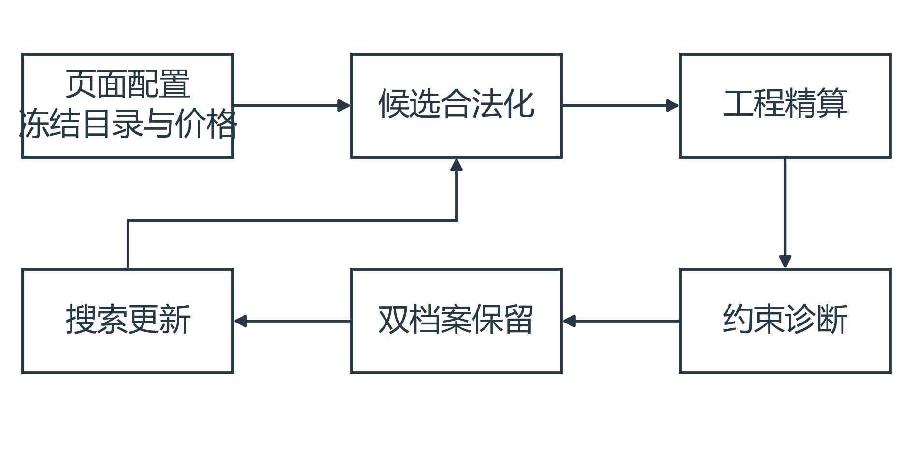
图1 页面配置、冻结目录与价格驱动的工程优化闭环

1.1.1 符号与约束说明
表1 主要符号及工程含义
符号 | 工程含义 | 符号 | 工程含义 | 符号 | 工程含义
q | 页面配置与固定工艺条件 | D | 材料、结构与冷却目录快照 | p | 材料价格与计算参数快照
z | 由Φ派生的层数、油道等变量向量 | Φ | 候选合法化函数 | Ω | 满足页面与目录约束的实际候选域
E | 单设备工程精算器 | $g_{i}$ / $h_{j}$ | 第i个不等式 / 第j个等式工程约束 | κ | 近可行档案字典序排序键
$$\overline{d_{H}}$$ | 五字段候选平均距离（0—5） | $$K$$ | 距离样本数，至多120 | $$B′$$ | 第0代后真实精算调用总预算

1.2 完整记录与条件依赖
以导线为例，QQL与QQLB是具有不同绝缘结构、材料属性和价格规则的导线类别；即使几何尺寸相近，也不应拆成独立的“宽”“厚”基因重新组合。因此交叉和变异只在“完整类别-目录记录ID”层面选择或替换。低压箔材层数由低压匝数派生，低压扁线层数仅可取页面工艺允许的离散档位；油道类型与数量、冷却关联部件也由合法化函数统一生成。该机制保证每一次精算对应一个可由当前目录体系唯一还原、可解释且可追溯的目录组合。因此，目录合法并不等同于工程可行：前者仅表示候选可由现有目录和工艺规则唯一还原，后者还要求工程精算输出满足当前配置下全部硬约束；只有同时满足目录合法性和工程可行性的候选，才判定为当前冻结工程规则下的严格可行候选。
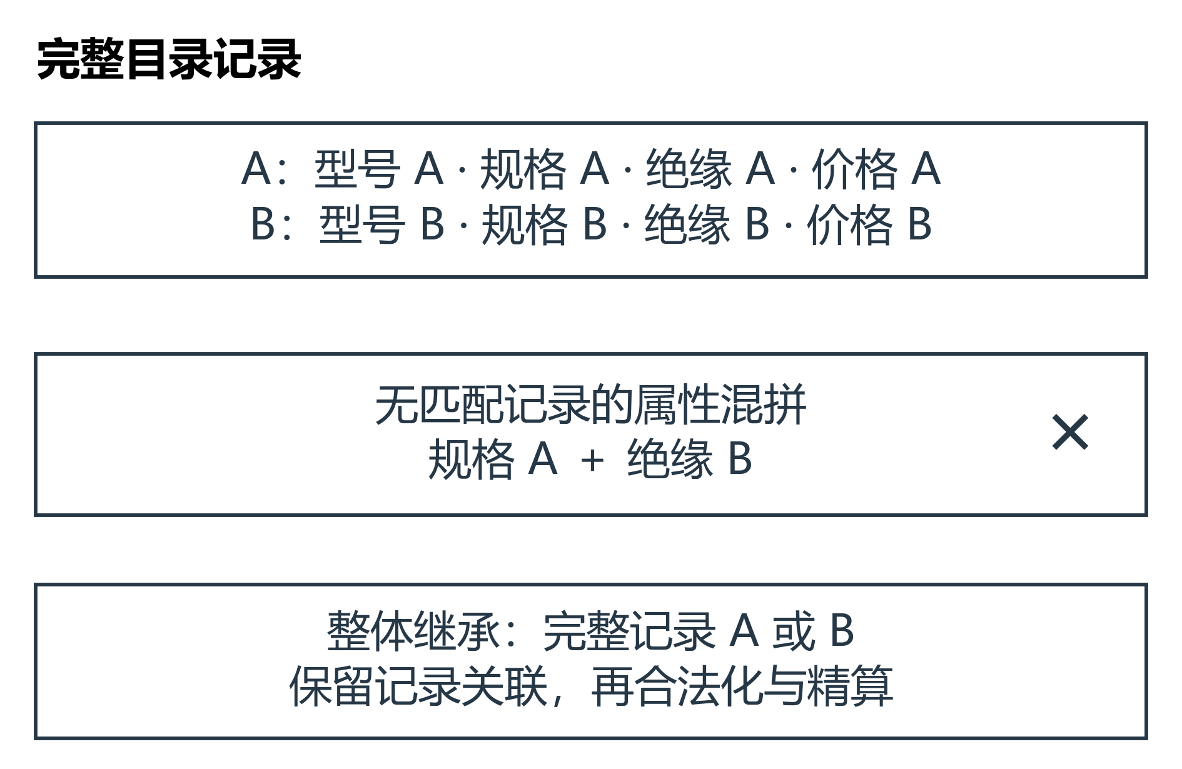
图2 完整目录记录整体继承与无匹配记录的属性混拼示意。A、B为示意记录，不代表具体业务数据。

1.3 相关工作
相关工作可分为三类。第一类聚焦变压器参数、损耗和制造成本优化，国外代表性研究见文献[1]、文献[2]和文献[3]；国内针对电力变压器遗传、群智能和代理建模优化的研究见文献[8]、文献[9]和文献[10]。这类工作常处理损耗、阻抗和尺寸约束，但多数将设计变量表述为连续或彼此独立的离散数值，较少处理目录记录的绑定属性。第二类研究约束进化优化中的可行性规则、随机排序和ε约束等机制，分别见文献[4]、文献[5]和文献[6]；其重点是候选比较而非工程目录还原。以Deb可行性规则为例，其遵循“可行优先-均可行时比较目标值-均不可行时比较约束违约量”的候选比较原则；本文并不替代该规则，而是进一步将严格可行候选与近边界候选显式分档保存。第三类研究强调组合优化中的结构保持、局部搜索及设计自动化，代表性论述见文献[7]和文献[11]。工程术语及额定条件参照国家标准GB/T 1094.1—2013[12]。本文的区别在于：以完整目录记录而非自由几何字段作为交叉与变异的最小单元；以条件依赖合法化保证页面范围、工艺规则和关联记录同时满足；再以双档案和一致性门控支撑工程精算比较。
档案或独立种群辅助约束搜索已有研究。例如，C-TAEA在约束多目标优化中维护收敛档案与多样性档案，并通过受限交配利用两类信息[18]；FI-2Pop则将可行与不可行候选分置于两个种群，分别以改进目标值和降低约束违约为搜索导向[19]。这些工作表明，保留并利用非可行信息并非本文首次提出。与其不同，本文处理单目标工程设计，近可行档案仅保存完整且可计算、但至少违反一项硬约束的候选，按归一化违约量字典序截断，并以固定概率参与父代B选择。本文不主张双档案或可行—不可行分群的一般思想为首次提出；本文的差异在于完整目录记录编码、条件依赖合法化、工程精算输入输出关联，以及对该具体组合框架的工程评估。
表2 相关研究与本文方法的关键特征
研究类别 | 代表性设计变量表达 | 约束与搜索 | 本文对应改进
变压器优化研究 | 常见为连续或独立几何参数 | 启发式或多目标优化 | 完整目录记录
约束进化优化 | 常见的一般编码 | 可行性规则或 ε 约束 | 严格-近可行双档案
组合优化与复现研究 | 结构保持编码 | 局部搜索与轨迹复核 | 合法化与精算一致性
本文方法 | 完整目录记录 | 双档案、候选池与可选诊断反馈 | 目录还原、轨迹与统计

2 目录约束的增强遗传搜索方法

2.1 双档案管理与多样性统计
严格可行档案记为$A_{f}$，其中仅保留calculable=True、complete=True且全部工程约束均满足的候选，并按总成本从低到高排序。近可行档案记为$A_{n}$，其中保留calculable=True、complete=True、但至少一项约束超限的候选。“近可行”指按约束违约量排序保留的非可行候选，不表示其超限已低于某一统一容差阈值。设$I(q)$为当前页面配置实际提供上下限的约束集合；配置未提供范围时不虚构该项硬约束。对$A_{n}$内候选按$κ(x)=(V(x),V_{max}(x),n_{v}(x),C(x))$进行升序字典序排序：首先比较归一化超限总和$V(x)$，若相同则依次比较最大单项超限$V_{max}(x)$、违规项数量$n_{v}(x)$和总成本$C(x)$。两档案容量均固定为$L=24$，作为独立于工作种群规模的截断参数；工作种群规模则随第0代候选池规模设定。$A_{f}$是优化器最终输出候选的唯一来源，$A_{n}$提供跨越约束边界的父代机会；仅在诊断扩展策略启用时，还可作为诊断反馈输入。

2.1.1 严格可行与归一化超限
严格可行的判定和相应精算输出见表3。对任一具有下、上界[$l_{i}$,$u_{i}$]的约束，若实际值$y_{i}$低于下界，其归一化超限为($l_{i}$−$y_{i}$)/max(|$l_{i}$|,1)；若高于上界，则为($y_{i}$−$u_{i}$)/max(|$u_{i}$|,1)；在区间内为0。冷却波纹补偿项以油体积膨胀量减去3倍波纹补偿量，再除以油体积膨胀量与1的较大值，计算超限；满足补偿约束时该项为0。分母中的1用于避免约束基准值接近0时产生数值放大。该归一化量仅用于近可行候选的搜索排序和诊断优先级，不解释为不同物理约束严重程度的严格等价度量。对完整且可计算的候选，V(x)为各有效约束归一化超限之和，$V_{max}$(x)为其中最大值，$n_{v}$(x)为正超限项数；档案排序键见式（5）。complete与calculable分别刻画必要输出是否齐全、候选能否作为优化排序的计算结果，二者为不同门控维度，不以彼此互斥为前提；档案入口要求二者同时为True。complete=False表示候选未能得到$P_{0}$、$P_{k}$、$U_{k}$、温升、尺寸、重量和成本等完整必要输出，原因可包括目录或关联记录无法还原、条件派生失败或公式链中断；calculable=False表示候选不可作为优化排序的可计算结果，常见原因包括磁密表等计算数据缺口。两类候选均不进入$A_{n}$，完整性违规仅用于失败归因和审计。严格可行当且仅当候选完整可计算且V(x)=0。
表3 工程约束分组、严格可行判定与归一化依据
约束组及严格可行判据
磁路与损耗：磁密B、空载损耗$P_{0}$、负载损耗Pk及短路阻抗Uk均落在当前页面给定范围。
绕组与导线：J_lv/J_hv、绕组反应高度及扁线宽、厚、宽厚比均满足相应页面范围。
层数与结构依赖：低压箔材层数=匝数；低压扁线层数 $n_{lv}$∈{2,4}；高压层数、油道均为页面许可档位。
热工与冷却：油温和绕组温升不超上限；波纹补偿及散热器中心距满足对应单侧约束。
完整性：四模块目录记录可唯一还原，且calculable=True、complete=True。
$\begin{aligned}κ(x) = (V(x),V_{max}(x), \\ n_{v}(x), C(x))\end{aligned}$ (5)
多样性采用完整记录签名数和五字段候选距离作描述性统计。完整记录签名由硅钢牌号、铁芯目录记录、低压导线记录、高压导线记录及冷却完整块的联合编码构成。候选距离对上述五字段逐项比较，不同记为1，相同记为0；铁芯牌号与铁芯记录分开计数，故$d_{H}$的范围为[0,5]，不是四模块距离。每代仅纳入已记录且完整可计算的候选，按固定步长抽样至多120条，计算式（6）的平均距离，K为样本数。图7(a)取同一场景、同一方法30次运行均有距离统计的最后一代，并报告其中位数；该代不是各运行的最终代，两方法端点也可能不同。图7(b)取各运行末个工作代严格档案的签名数中位数，不含末端细化后的档案更新。两项统计均不表示目录外几何组合的多样性。
$\overline{d_{H}}=\frac{2}{K(K−1)}\sum_{1≤i<j≤K}{d_{H}(x_{i},x_{j})}$ (6)
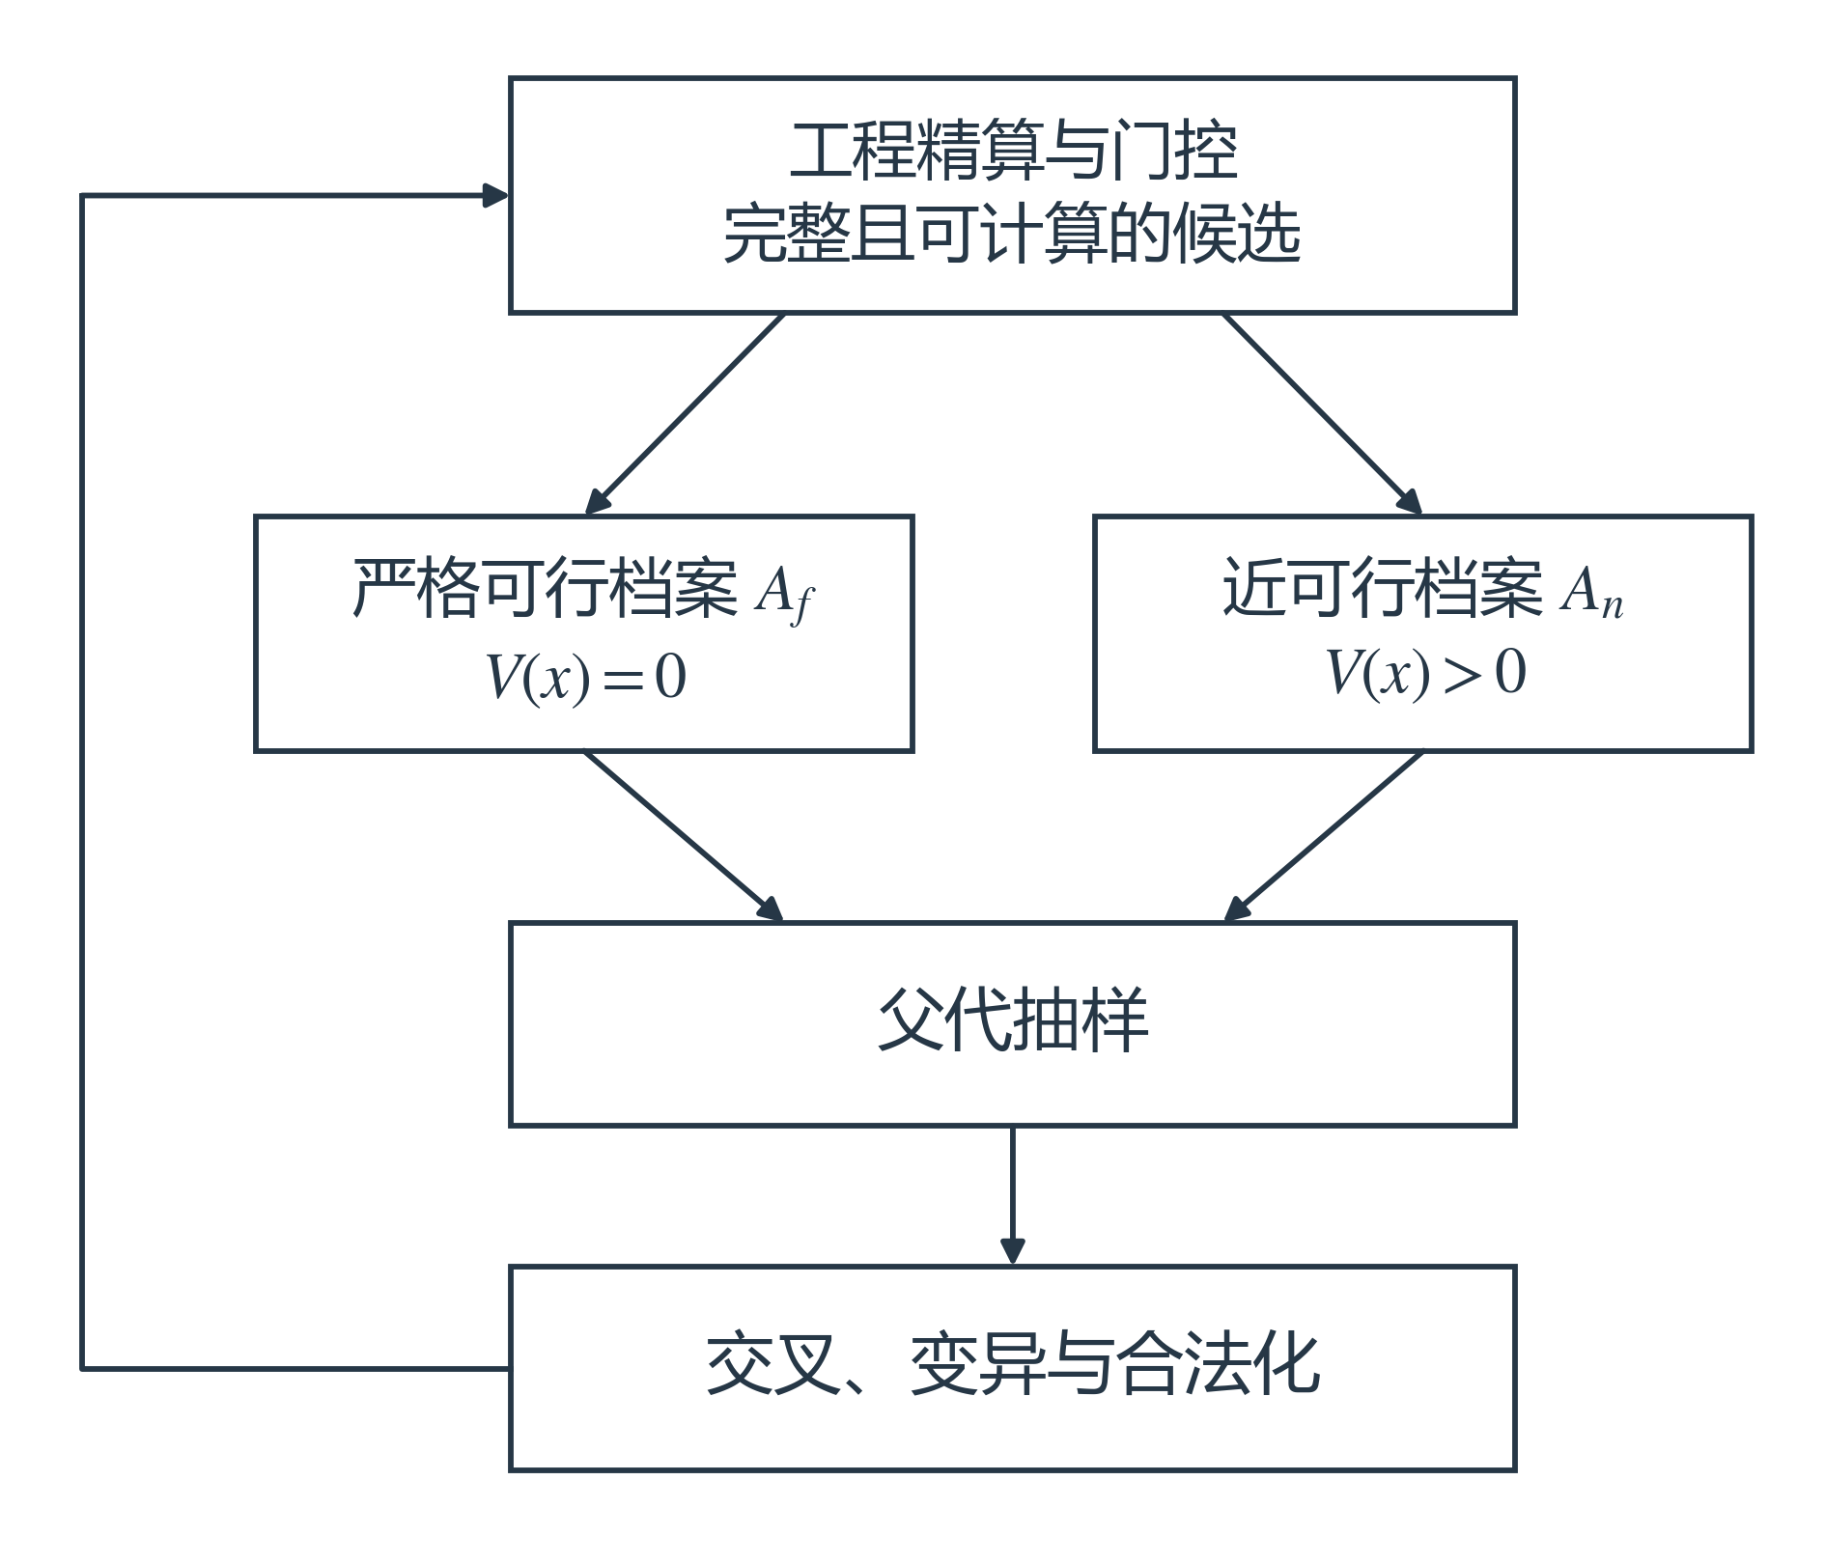
图3 严格—近可行双档案的分流、父代抽样与循环更新。仅完整且可计算的候选参与档案排序。

2.2 算法流程与候选域规模及计算开销
算法1 合法域构造与第0代生成
① 候选域：读取页面多选、整数范围和目录快照，构造铁芯、低压、高压和冷却四类完整记录集合。
② 覆盖与种子：以多背景方式生成单项覆盖和关键两两覆盖候选，筛选可由当前目录唯一还原的相似历史结构。
③ 合法化与精算：在合法域内补充未出现的随机候选，执行 合法化函数、去重和工程精算；不可计算候选记录失败原因。
④ 双档案初始化：严格可行候选进入 $A_{f}$，近可行候选进入 $A_{n}$；独立截断后与其余可计算候选形成第 0 代工作种群。
算法2 单代演化与可选诊断探测
① 父代选择与交叉：$A_{f}$ 非空时，父代 A 从 $A_{f}$ 进行规模为 3 的锦标赛选择；父代 B 以 0.30 概率从 $A_{n}$ 选择，否则从 $A_{f}$ 与当前工作种群合并列表选择。近可行档案为空时回退至后者。
② 变异与可选诊断局部探测：默认MGA-default执行普通随机离散变异；仅当启用诊断扩展策略时，先精算交叉/复制基体，再按归一化超限最大的单项违规映射优先模块，并生成页面/目录内的最近合法邻居。
③ 评价、注入与更新：未见候选才真实精算，缓存命中复用结果；随机注入优先从本次运行的运行内已评价候选池重组电磁块/冷却块，并更新 $A_{f}$、$A_{n}$ 和下一代。
④ 停止与审计：达到最大代数、停滞条件或第 0 代后真实精算总预算 B′ 时停止，并记录编码、父代来源、违规映射、局部探测、精算结果和档案去向。
$N_{prod} = n_{c} × n_{l} × n_{h} × n_{k}$ (7)
$\begin{aligned}\text{排序： O(N log N)} \\ \text{全量距离： O(}N^{2})\end{aligned}$ (8)
式（7）给出四模块笛卡儿组合数量，其中铁芯、低压绕组、高压绕组和冷却模块的候选规模分别为$n_{c}$、$n_{l}$、$n_{h}$和$n_{k}$，完整笛卡儿组合数量为$n_{c}$×$n_{l}$×$n_{h}$×$n_{k}$。该乘积不是搜索算法的复杂度，条件依赖与合法化还会进一步限制实际合法域。算法不枚举该全域：第0代通过多背景单项覆盖和关键两两覆盖保证各允许值有精算机会，随后以历史结构种子和未见合法随机候选补足工作种群。本文以第0代后真实工程精算调用数作为搜索预算指标，并以总预算B′约束实际调用，而非以理论组合总数衡量计算开销。若不计工程精算器内部计算代价，档案更新与截断的主要排序开销为O(N log N)，其中N为本代可计算候选数；全量平均汉明距离的直接计算为O(N²)；本轮离线统计以K≤120抽样，距离计算为O(K²)，不参与父代选择或候选生成。实际运行耗时还包含候选生成、合法化、档案维护和记录等开销，因此精算调用量不等同于总运行时间。

2.3 运行内已评价候选池、父代抽样与可选诊断反馈
运行内已评价候选池与父代抽样属于MGA默认增强策略；诊断反馈及其局部探测仅用于后文的独立扩展策略。父代抽样具有明确的不对称性：当严格档案非空时，父代A始终从$A_{f}$中以三元锦标赛选取；近可行档案非空时，父代B以0.30的固定概率从$A_{n}$中以同样规则选取，其余0.70概率从$A_{f}$与当前工作种群的合并列表选取；若近可行档案为空，父代B仅从该合并列表选取。$A_{n}$因此既通过父代B向交叉提供近边界结构，也在诊断探测扩展策略中提供局部探测输入。若$A_{f}$为空而$A_{n}$非空，则父代A从$A_{n}$选取、父代B从$A_{n}$与工作种群的合并列表选取；两档案均空时退回工作种群。合并时不去重，锦标赛有放回抽取至多3次。0.30为本文冻结的可复核运行参数，未将其作为经敏感性优化得到的结论。
运行内已评价候选池是指本次运行中已完成工程精算且完整的候选集合，不是外部训练集，也不是目标配置既有结果。每一代注入时，算法仅从该候选池中随机抽取基体和供体；候选池注入的单模块替换概率$p_{single}=0.75$，即整体替换结构和电磁耦合块或冷却块之一，双模块替换概率$p_{double}=0.25$，即同时替换这两个模块，再经合法化函数处理后形成未见候选。$p_{single}$与表5中的耦合交叉率$p_{cross}=0.75$为不同的冻结参数：前者限定候选池注入时替换模块的数量，后者是在交叉已按0.85概率触发后，选择耦合交叉方式的条件概率。若该候选池少于两条，才回退到原始页面允许域的完整合法随机候选。历史结构种子只用于第0代，来源包括同配置历史记录和跨配置相似历史记录。排除目标配置ID仅适用于跨配置相似检索，不排除同配置历史输入。跨配置检索要求产品类型、频率一致，并按容量、额定电压、绕法、联结方式、铁芯与油箱特征等评分；所有历史结构均须映射到当前目录、通过当前搜索域校验并重新精算。新批次在143个配置、348条记录的冻结检索范围内未产生跨配置相似候选，实际注入的1至2条历史候选来自同配置。因此本轮检验的是同配置历史辅助搜索，不能解释为跨配置迁移或独立冷启动。历史价格和合规等级只用于种子尝试顺序，当前成本和严格可行性均重新计算；运行内已评价候选池仍可能包含这些种子及其后代。T4通过关闭历史输入并以预定合法随机候选补齐对应槽位，评估当前历史辅助条件的影响。
诊断反馈采用公开的工程规则映射，而不是假定严格单调的物理模型。主导违规定义为当前结果中归一化超限最大的单项约束；每轮只定位一个优先模块。磁密或空载损耗对应铁芯模块；负载损耗对应铜损较大的一侧绕组，偏高时仅试相邻加宽、加厚或加粗的完整线规，偏低时反向；阻抗对应径向油道模块，偏高时优先减少、偏低时优先增加低/高压侧的最近允许油道档位；顶层油温、波纹膨胀或散热器中心距对应完整冷却型号；lv_或hv_前缀约束分别对应低压或高压模块。这里“最近”严格指搜索域的相邻位置：铁芯、牌号、匝数、层数和冷却型号取当前域顺序中的前/后一个；油道按数量、再按半/全油道类型取同方向首个档位；扁线仅在同类别内保持厚度不变地改宽或保持宽度不变地改厚，圆线仅按直径相邻。上述映射仅用于确定局部邻域的优先搜索方向，并不假设对应变量变化会使目标性能单调改善；所有候选仍须经完整工程精算后重新判定。演化过程中的诊断反馈每轮至多提交3条未见局部候选进行真实精算；无可解释违规或不存在同向邻居时，算法回退一次普通随机离散变异。运行结束后的末端邻域细化也属于第0代后真实精算总预算B′内：仅在尚有剩余预算时，从前3条严格精英构造候选，三者合计至多提交12条未见合法邻居；若优化阶段已耗尽B′，则跳过末端细化，剩余预算不足时仅评价可容纳的前若干条。两阶段均只缩小有限局部探测集，是否接受仍由重新精算后的统一排序决定。

2.4 BGA与MGA对照设定及与Deb规则的关系
本文主比较对象为目录约束基础遗传算法（BGA）和默认增强策略MGA-default（以下简称MGA）。二者共享候选域、合法化函数、单设备精算器、第0代覆盖策略、随机种子和第0代后真实精算总预算上限；主比较中的MGA额外启用独立近可行档案及其父代抽样、耦合交叉和运行内已评价候选池注入，变异模式为普通随机变异。诊断局部探测属于独立扩展策略批次，不是本节主比较MGA的组成部分。主比较用于检验该默认增强搜索机制相对BGA是否改善结果，不用于将任何差异单独归因于双档案。新批次T3已分别对近可行档案、耦合交叉和经验偏好注入开展默认策略去项；历史种子另由T4有/无历史种子对照评估。去双档案的较早诊断扩展对照仍单独报告，不与默认策略去项合并。

3 实验设置

3.1 实验场景
表4列出五个预定义主比较场景的实际业务系统冻结配置快照。表中的第0代精算数是本次覆盖、历史和随机候选去重后实际调用精算器的数量；工作种群规模按当前实现确定；本轮各配置取$N = ⌈6\sqrt{N_{0}}⌉$，均未触发种群规模下限或第0代候选数上限。本文采用私有冻结场景的配对比较协议，不将其称为公共开放基准。各场景预算沿用归档上限，现存预试验材料不足以将全部预算统一追溯到同一分位数规则。本文报告实际第0代精算次数、工作种群规模及后续精算预算，不据此估计完整合法域或严格可行域的规模。第0代后真实精算总预算覆盖演化和末端细化的全部未命中缓存调用；200 kVA圆形、波纹边界场景的检查结果单列说明，不并入表4。
表4 五个预定义主比较场景与搜索预算
场景 | 容量与结构 | 低压/高压类别 | 第0代精算 $N_{0}$（次） | 工作种群 / 预算 B′（次）
A | 50 kVA 圆形-波纹 | 2 / 2 | 3 335 | 347 / 8 000
B | 100 kVA 长圆-波纹 | 1 / 1 | 2 825 | 319 / 8 000
C | 300 kVA 长圆-波纹 | 1 / 1 | 12 303 | 666 / 10 000
D | 2 000 kVA 长圆-散热器（甲） | 2 / 2 | 15 492 | 747 / 8 000
E | 2 000 kVA 长圆-散热器（乙） | 2 / 2 | 13 698 | 703 / 8 000

3.2 对照方法与统计协议
20261015-1150正式批次共完成1 200次运行：T2主比较为5个预定义场景×2种方法×30个配对种子（300次）；T3为三种预定义去项配置×5场景×30个种子（450次）；T4为有无历史种子的两组方法×5场景×30个种子（300次）；T5为SR-GA目录适配版×5场景×30个种子（150次）。边界配置仍单列检查，不并入上述统计。主比较的严格可行发现率以每个种子是否至少产生一条严格可行候选计，并采用双侧精确McNemar检验；BGA仅成功而MGA失败记为b，MGA仅成功而BGA失败记为c。显著性水平为0.05，以预先指定的检验族内Holm校正p值作判断。成本仅在双方均严格成功的同一种子配对中比较；共同成功数少于6时只作描述。
严格可行率的5个主比较场景构成F_PRIMARY检验族；共同成功数不少于6的3个主比较成本检验另构成一个Holm族。对同一种子s的共同严格成功配对，定义成本差Δₛ=C_MGA,s−C_BGA,s。双侧Wilcoxon符号秩检验与秩双列相关系数均基于成本差。Hodges–Lehmann（HL）位移估计H为所有(Δᵢ+Δⱼ)/2（i≤j）的中位数；百分比效应为100H/median(C_BGA)，以共同成功子集中的BGA成本中位数标准化，而非直接对逐种子成本变化率计算HL。95%置信区间由配对非参数bootstrap获得：以种子为单位重采样20 000次，每次重新计算成本差HL，再以原共同成功子集的BGA成本中位数换算为百分比；分位数采用冻结脚本实现的线性插值方法；B、C、D场景成本bootstrap的重采样随机种子分别为20261314、20261336和20261396（区别于遗传算法运行种子）。区间为未作多重性校正的逐场景区间，显著性判断采用Holm校正p值。探索性比较预先划分为F_LOO（15项成功率、12项可检验成本）、F_HISTORY（10项成功率）和F_PUBLIC（5项成功率、3项可检验成本），各族分别进行Holm校正；四个检验族之间不提供全局家族错误率控制。各场景不按容量、候选数或共同成功样本量加权，跨场景叙述仅作描述性概括。表5列示归档设置；该分析计划未包含T7参数敏感性或T8固定预算发现过程实验，故不据此声称参数鲁棒性或固定预算效率，也不将该协议称为正式预注册。
新批次成本推断采用条件精确双侧符号秩检验：剔除零差，绝对差并列取平均秩，在固定绝对差下按独立等概率符号构造完整秩和分布，计算双侧离散尾概率；全零差时约定p=1。该计算保留符号秩检验的差值对称性假设。秩双列相关以非零差的正、负秩和之差除以两者之和计算，全零差时记0。正式批次交付环境记录为Python 3.9.23、NumPy 1.21.6、SciPy 1.7.3；精确检验由冻结脚本实现，不依赖SciPy自动选择近似分支。较早稿件保留的SciPy默认分支p值已由新批次条件精确结果更新，故相同成本配对可出现不同p值；这不表示成本数据改变。
表5 冻结实验设置、实际超参数与比较口径
项目 | 冻结设置
主比较 | BGA与MGA默认增强策略；共享候选域、合法化函数、单设备精算器、第0代覆盖、配对随机种子及B′上限。
候选与去重 | 完整目录记录为原子单元；按规范化编码去重；缓存命中不计真实精算调用。
第0代初始化 | 单项覆盖、关键两两覆盖、历史种子和随机候选混合；历史占覆盖外槽位不大于0.35；实际$N_{0}$见表4。
工作种群与选择 | N=⌈6√N₀⌉：347、319、666、747、703；锦标赛规模3；每代精英2条；严格档案优先。
公共遗传参数 | 交叉概率0.85；普通变异0.45；最大代数20；连续8代无改进触发停滞终止。
BGA/MGA差异 | BGA：关闭A_{n}、p_{cross}=0，原始域随机注入、普通随机变异；MGA：启用A_{n}（父代B概率0.30）、p_{cross}=0.75与候选池注入（p_{inj}=0.10；p_{single}=0.75；p_{double}=0.25），普通随机变异。
公共档案、末端细化与诊断扩展 | 公共：L=24；末端细化为前3条严格精英、最多12邻居，计入B′。默认MGA：random_only；诊断扩展：single_primary=0.65，每轮不大于3条。
预算与停止 | B′为第0代后真实精算总预算上限：8 000、8 000、10 000、8 000、8 000次；覆盖演化与末端细化。
统计与冻结 | 严格成功率：5场景McNemar-Holm；成本：共同成功n不小于6的3场景Wilcoxon-Holm；参数正式运行前冻结。

4 结果与分析

4.1 严格可行发现与精算调用
图4给出五个预定义场景的严格可行发现率及第0代后真实精算调用中位数。严格可行发现的差异具有场景相关性：场景D和场景E中，MGA均达到100.0%严格成功，而BGA分别为40.0%与3.3%；场景C中双方均为100.0%；场景B和场景A中，MGA分别为80.0%与20.0%，相对BGA的60.0%与16.7%仅为有限差异。经五个主场景构成的Holm检验族校正后，只有场景D和场景E的严格可行率差异达到p<0.05。所有主场景的第0代均未产生严格可行候选，严格解均出现在后续搜索阶段。BGA与MGA的后续真实精算调用中位数之比为1.85至4.82；相应地，MGA的调用量约为BGA的20.7%至54.1%。该数值受停止规则与缓存复用共同影响，仅作为运行资源消耗的描述性结果，不能据此单独推断首次发现严格解更快或实际运行更快。归档wall_seconds中位数在场景D为BGA 51.44 s、MGA 67.74 s，在场景E为BGA 50.53 s、MGA 74.77 s；该记录未充分控制硬件负载、并发与计时范围，只作历史耗时描述，不作速度优势推断。
按A至E顺序，BGA的第0代后真实精算调用中位数为2754.5、7066.5、10000、8000、8000次，MGA为663、2220.5、2074、3580.5、4314次。BGA在C/D/E的30次运行均达到精算预算上限；MGA在三场景中分别有27、22、18次因停滞终止。上述调用差异包含停止行为，不能作为独立的搜索速度证据。利用本批次evaluation_calls记录重建的首次严格可行精算调用序号显示，BGA有解66/150次，成功运行中的中位数为4 133.5次（范围1 131–7 923）；MGA-default有解120/150次，中位数为381.5次（范围133–4 412）。该指标由逐调用记录派生，未直接存于summary.json；两组成功运行分母不同且此处未作配对推断，因此仅作描述，不解释为MGA首次发现更快。
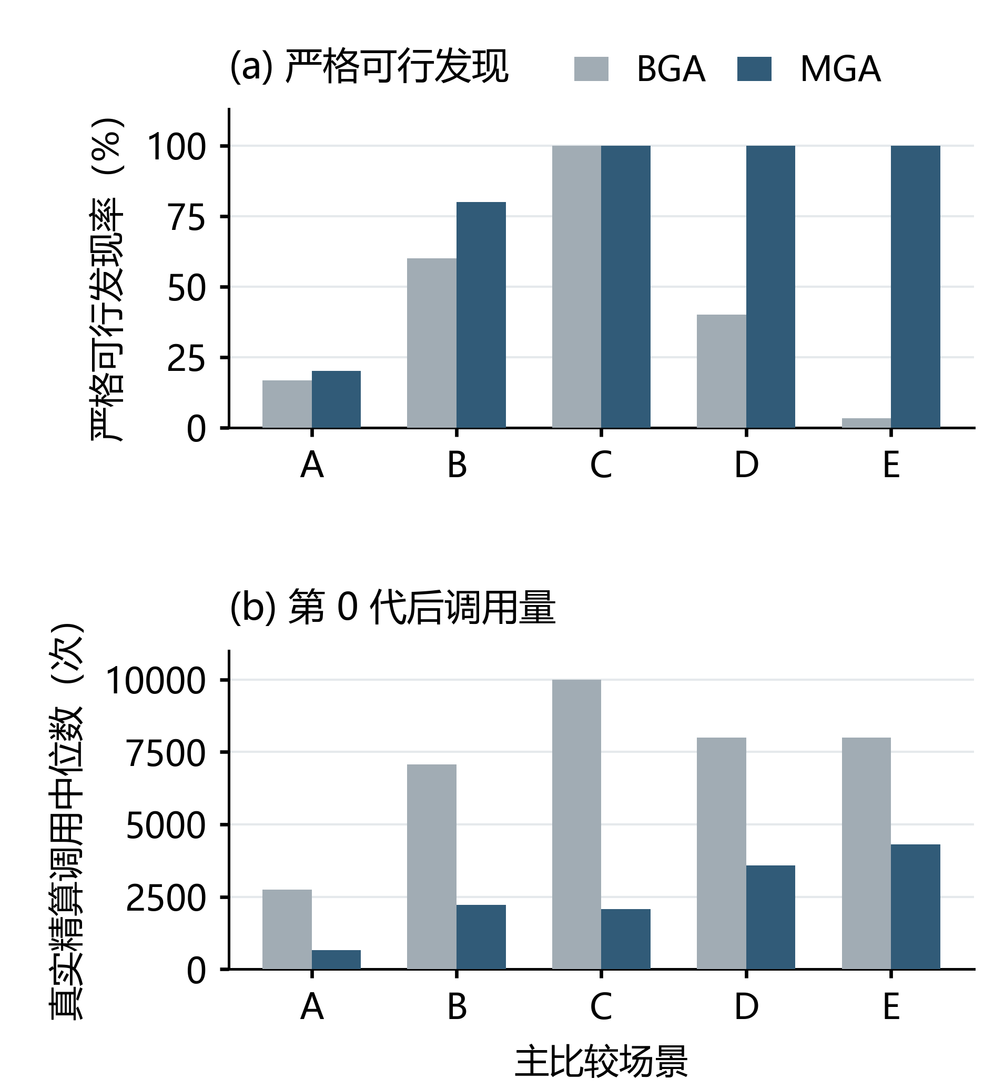
图4 五个预定义场景的严格可行发现率与第0代后真实精算调用中位数

4.2 可行率与成本比较
表6和图5报告严格成功率与共同严格成功配对上的成本结果。场景C中双方30个种子均严格成功，MGA相对BGA的标准化Hodges–Lehmann成本位移为−0.83%（95% CI：−1.03%，−0.83%；主成本族Holm p=2.64×10⁻⁶；r_rb=−0.885）。场景D的共同成功配对数为12，标准化HL成本位移为−7.02%（95% CI：−11.96%，−3.75%；Holm p=9.77×10⁻⁴；r_rb=−1.000）。场景B的共同成功配对数为14，标准化HL成本位移为0.00%，未达到统计显著（Holm p=0.625；r_rb=−0.286）。场景A与场景E的共同成功配对数分别为2和1，因样本不足不作成本推断。因而，本文仅将成本结果解释为共同严格成功条件下的配对经济性，不将严格成功率与成本中位数混合为统一性能指标。
共同成功配对中，B/C/D分别有8/1/0个零成本差，非零差分别为6/29/12对。本批次按预定口径重算的条件精确符号秩检验，经B/C/D成本族Holm校正后的p值为0.625、2.64×10⁻⁶、9.77×10⁻⁴，与主结论一致。场景C有21对成本差均为−212元；20 000次bootstrap中16 855次HL也为−212元，故区间上界与点估计重合。这反映离散样本的自助分布集中，不以该形态本身证明一般覆盖率。
另按各方法全部严格成功运行作描述性补充：场景D中BGA与MGA的最低严格成本中位数分别为77 167.25元和72 131.00元，四分位区间分别为[74 837.88,81 041.63]元和[72 131.00,72 253.50]元；场景E中MGA的30次成功运行中位数为116 882.50元，四分位区间为[116 012.50,117 543.75]元，而BGA仅1次成功，成本为118 405.00元。此处样本集合不同，不作非配对优劣推断，也不替代表7的共同成功配对分析。
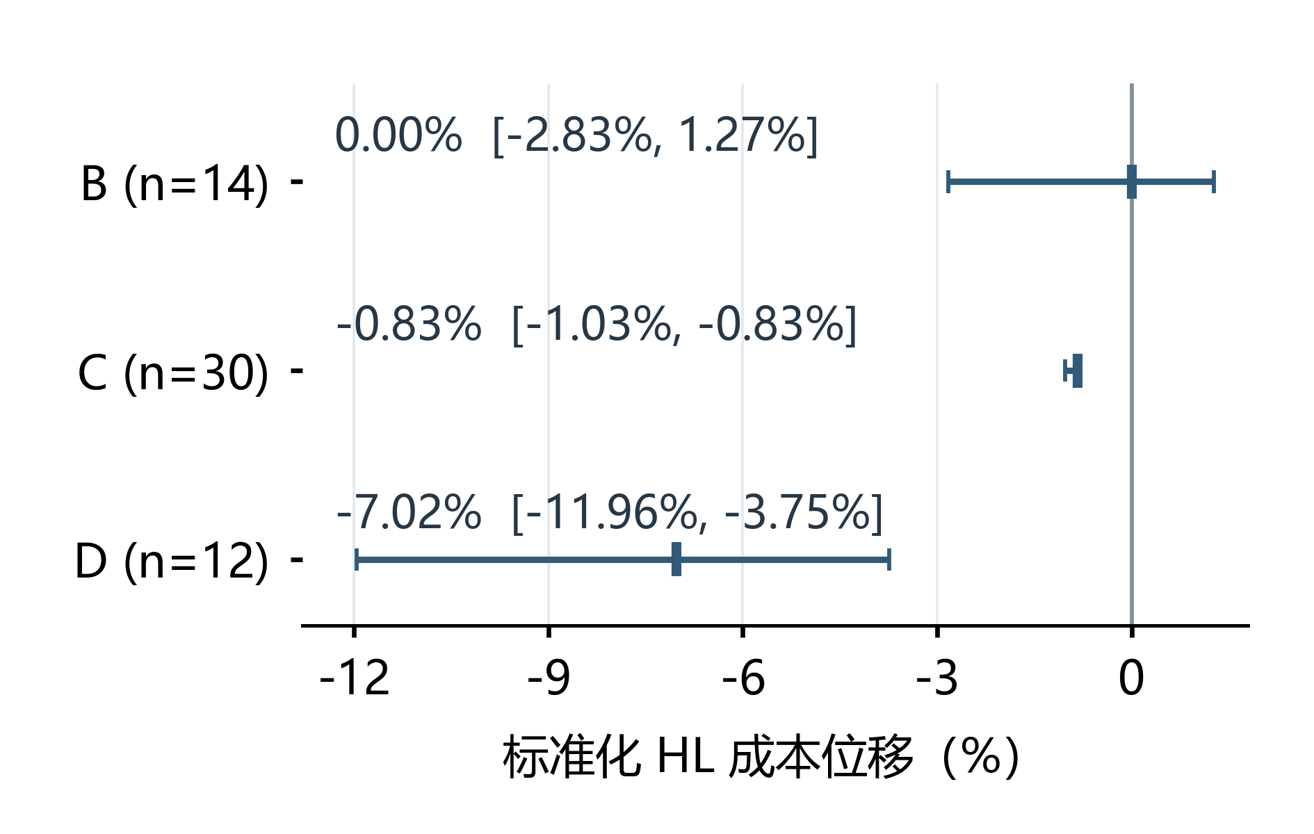
图5 共同成功配对的标准化HL成本位移与95%置信区间。粗竖线为估计值，横线为区间；n为共同成功种子数。
表6 BGA与MGA严格成功情况及共同成功条件下的成本比较
场景 | 严格成功（BGA 至 MGA） | 共同成功 n | 共同成功成本中位数（BGA 至 MGA，元）
A | 5/30 至 6/30 | 2 | 10 652.38 至 10 750.00
B | 18/30 至 24/30 | 14 | 6 055.50 至 6 055.50
C | 30/30 至 30/30 | 30 | 25 393.25 至 25 181.25
D | 12/30 至 30/30 | 12 | 77 167.25 至 72 133.50
E | 1/30 至 30/30 | 1 | 118 405.00 至 117 622.50
表7 BGA与MGA的配对统计结果（含秩双列相关系数）
场景 | 可行率配对 b/c；Holm p | 共同成功 n | 标准化HL成本位移（95%CI）；$r_{rb}$
A | 3/4；1.000 | 2 | -
B | 4/10；0.539 | 14 | 0.00% [−2.83, 1.27]；−0.286
C | 0/0；1.000 | 30 | −0.83% [−1.03, −0.83]；−0.885
D | 0/18；3.05×10⁻⁵ | 12 | −7.02% [−11.96, −3.75]；−1.000
E | 0/29；1.86×10⁻⁸ | 1 | -

4.3 扩展对照与策略变体分析
图6和表8给出此前独立诊断扩展批次中预定义策略变体的描述性结果；该批次与20261015-1150批次的去项比较不同，不合并分析。每个所报告场景中，五个变体均使用相同的30个冻结随机种子，表8的百分比对应30次运行的严格成功比例。扩展批次中的场景A至D沿用主比较对应场景的配置、预算上限和随机种子编号；第五个场景记为场景E扩展，是另一套大容量长圆-散热器独立扩展配置，不等同于主比较场景E。因此，表8中的基础BGA仅在场景A至D可视为主比较BGA的同配置策略变体；场景E扩展中的基础BGA不作为主比较场景E中BGA的重复复现，也不与主比较场景E的成功率合并或相互替代。
基础BGA采用单档案；第二个变体同时启用独立近可行档案和耦合交叉，第三、四个变体在此基础上依次加入运行内已评价候选池注入和诊断探测；去双档案变体则在诊断探测扩展策略下唯一关闭独立近可行档案。表8完整报告五个扩展场景：场景A、B的策略排序不同，场景C各变体均为100.0%，场景D除基础BGA为40.0%外其余均为100.0%；场景E扩展全部变体均未获得严格可行解（0/30），不能区分这些扩展策略的相对表现。
进一步以同批种子对诊断探测扩展策略与去双档案变体作配对复核：场景B的b/c=1/9，原始McNemar p=0.0215、五个扩展场景构成的Holm族校正p=0.1074；场景A的b/c=8/2，原始p=0.1094、校正p=0.4375；场景C、D、E扩展均为b/c=0/0。含独立近可行档案相对关闭档案，在场景A的成功率低20.0个百分点，在B高26.7个百分点，观察方向相反。校正后均未达0.05，尚不足以确认稳定增益或损害；C/D的双100%与E扩展的双0%也不能作为机制等效或无作用的证据。该复核只针对诊断扩展配置，不能替代默认MGA的去项对照。
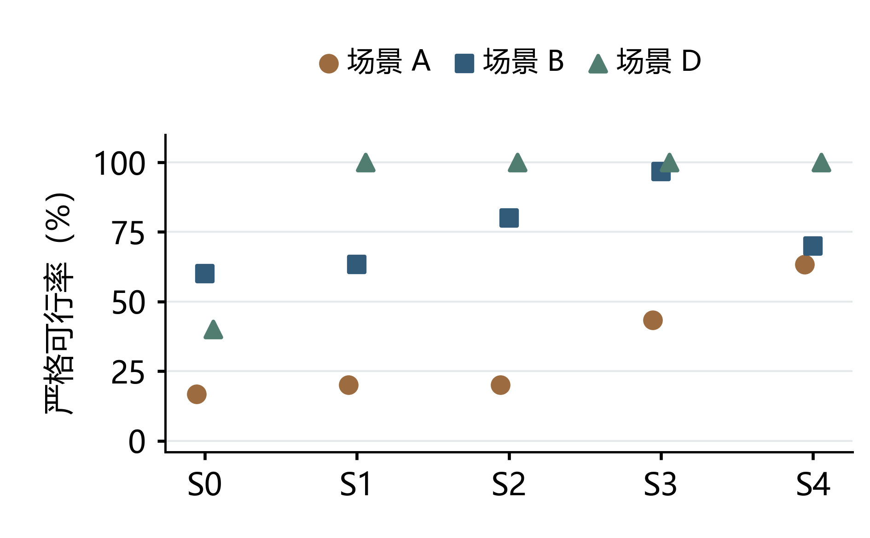
图6 独立扩展批次中预定义策略配置的严格可行率（描述性结果；S0：基础BGA；S1：双档案+耦合交叉；S2：S1+候选池注入；S3：S2+诊断探测；S4：S3关闭独立近可行档案。各点为独立策略配置，不表示连续递进关系；仅展示场景A、B、D，场景C为100.0%，场景E扩展为0.0%，完整结果见表8）
表8 独立扩展批次中预定义策略变体的严格可行率（%，每变体n=30；完整报告场景A至D与场景E扩展）
场景 | 基础  BGA | 双档案+  耦合交叉 | +候选池  注入 | +诊断  探测 | 去双档案  （诊断扩展）
场景A | 16.7 | 20.0 | 20.0 | 43.3 | 63.3
场景B | 60.0 | 63.3 | 80.0 | 96.7 | 70.0
场景C | 100.0 | 100.0 | 100.0 | 100.0 | 100.0
场景D | 40.0 | 100.0 | 100.0 | 100.0 | 100.0
场景E扩展 | 0.0 | 0.0 | 0.0 | 0.0 | 0.0
注：第二列相对基础BGA同时启用独立近可行档案和耦合交叉；第三、四列再按既定顺序加入候选池注入和诊断探测，第四列为诊断探测扩展策略。最后一列在该扩展策略基础上唯一关闭独立近可行档案，即去双档案变体。场景A至D为主比较对应配置的扩展策略变体；场景E扩展为另一套独立扩展配置。各列为预先定义的策略变体，不构成五项单因素消融，不能解释为一条逐步因果链；该批次不与主比较MGA-default的成功率合并。场景E扩展五个变体均为0/30，完整五场景的诊断探测-去双档案配对复核见附录C。

4.4 默认策略去项、历史种子与SR-GA目录适配版对照
T3在其余MGA-default机制保持不变的条件下分别关闭近可行档案、耦合交叉或经验偏好注入，结果见附录D表D1。关闭耦合交叉后，五场景严格成功率差异经15项去项成功率检验构成的Holm族校正后均不显著。关闭近可行档案仅在场景E出现显著差异（10/30对30/30，差−66.7个百分点，Holm p=2.86×10⁻⁵）；场景A为4/30对6/30，去项差−6.7个百分点，但Holm p=1.0，未检出显著差异。较早诊断扩展批次的场景A方向相反：去双档案为19/30，含档案诊断扩展为13/30，差+20.0个百分点，五个扩展场景Holm p=0.4375。两者属于不同批次和策略背景，不合并推断；方向不一致进一步说明近可行档案的独立效果尚未呈现跨策略背景的稳定性。将经验偏好注入改为原始域注入后，场景E成功率下降至14/30（差−53.3个百分点，Holm p=4.27×10⁻⁴）；在共同成功配对中，场景C、D的成本HL位移分别为+212元（+0.842%，Holm p=2.03×10⁻⁶）和+710元（+0.984%，Holm p=7.00×10⁻⁵），正值表示原始域注入配置成本较高。该证据支持分场景的有限结论，不支持任何去项机制在全部配置中具有普遍增益。
T4的无历史种子对照见附录D表D2。BGA在有历史种子配置中的成功数为66/150，关闭历史种子后为0/150；MGA-default分别为120/150和1/150。按F_HISTORY的10项成功率检验进行Holm校正后，BGA的场景B、C、D及MGA-default的场景B、C、D、E差异显著，场景A及BGA场景E未检出显著差异。需要同时注意冻结快照下实际注入历史候选每次运行仅1至2条（中位数1条），且无历史组的共同成功配对不足成本检验门槛；候选数量少不意味着影响小：本轮成功数下降说明结果对这些同配置历史结构具有较强依赖。该对照不证明跨配置迁移能力，也不能外推至大量历史候选或其他配置。
T5将SR-GA按本问题的目录约束作适配后与MGA-default比较，见附录D表D3。SR-GA适配版总成功数为47/150，MGA-default为120/150；经五场景F_PUBLIC Holm校正后，场景B、C、D、E的成功率差异显著，A未检出显著差异。共同成功成本比较中，SR-GA适配版相对MGA-default的HL成本增加在B、C、D分别为+3.42%（n=12，Holm p=0.00391）、+2.80%（n=10，p=0.00391）和+7.76%（n=19，p=4.58×10⁻⁵）。该实现采用随机排序判据（Pf=0.45），同时改变了排序位置上的父代选择和精英保留；故本结果比较完整适配版，不证明单独排序规则导致差异，也不代表原始SR-GA论文算法的性能。

4.5 多样性与失败模式
图7沿用此前归档的多样性口径：在各方法各自的末个共同覆盖代，BGA的五字段候选平均距离中位数均高于MGA；但两方法统计代不同，候选集合也不是保留后的最终工作种群，因此不据此判断最终种群的多样性优劣。20261015-1150批次另记录了第0代五字段签名抽样数、终止时保留工作种群签名数和严格档案签名数；它们的统计对象与式（6）及图7既有指标不同，故不与图7合并或视作重算，详见附录D。末个工作代严格档案的不重复签名数随场景和是否获得严格解而变化，未呈现单向优势。本文不把“多样性更高”作为MGA的实证结论。图8和表9按失败运行中最小超限候选的主导约束归类；图8按方法合并五个主比较场景显示构成，分母为该方法的失败运行数；表9分场景列出计数。失败运行定义为未获得严格解的正常完成运行，程序错误或中断不计入算法失败。
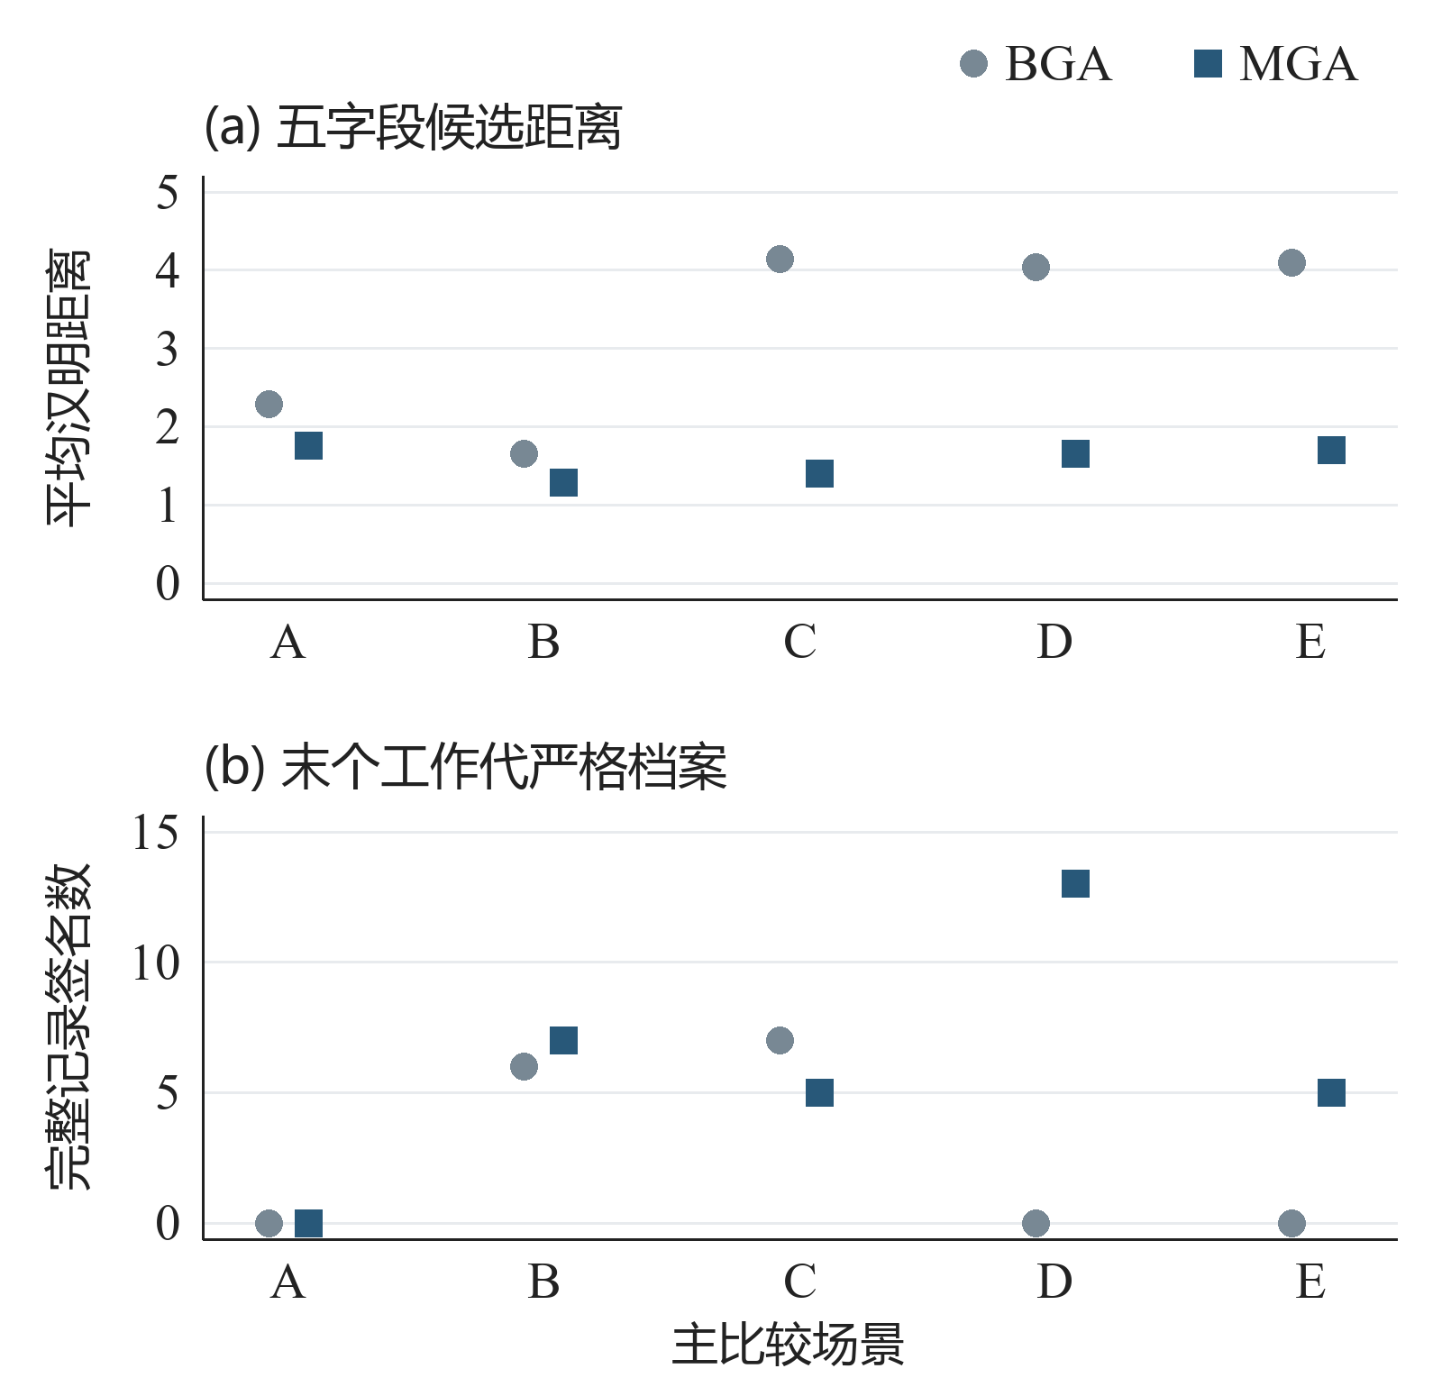
图7 旧归档五场景的五字段候选距离与末个工作代严格档案签名数（30次运行中位数；描述性汇总，统计端点见2.1；新批次另行记录的签名统计见附录D）
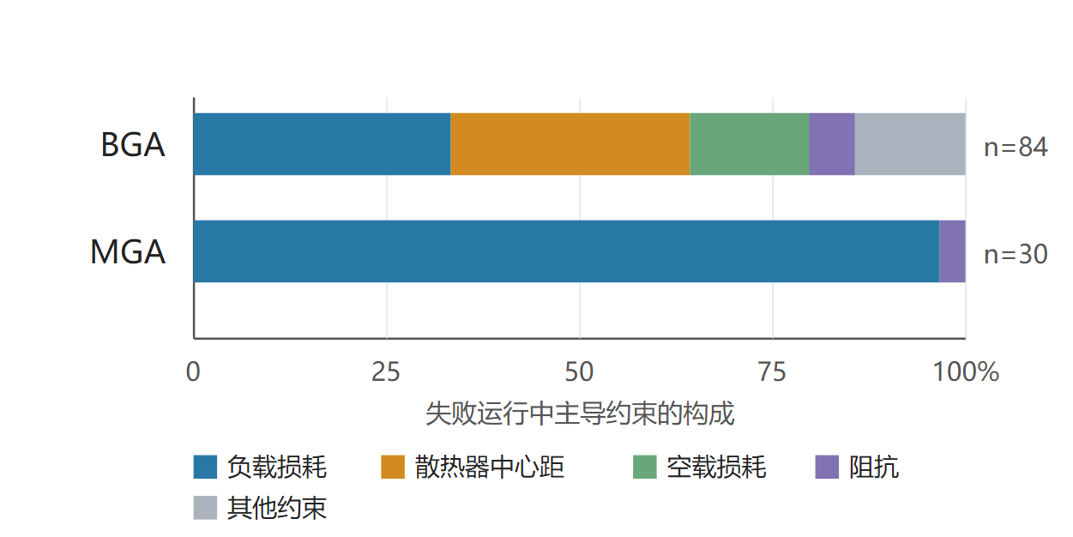
图8 20261015-1150主比较失败运行中主要主导约束的构成（按方法汇总；分母为失败运行数：BGA 84、MGA-default 30；场景分布见表9）
表9 失败运行的主要主导约束（计数/失败运行数）
场景 | 失败运行（BGA 至 MGA） | 主要主导约束（计数/失败运行数）
A | 25 至 24 | BGA：负载损耗24/25、电流密度1/25；MGA：负载损耗24/24
B | 12 至 6 | BGA：空载损耗5/12、阻抗4/12、负载损耗2/12、电流密度1/12；MGA：负载损耗5/6、阻抗1/6
C | 0 至 0 | 无失败运行
D | 18 至 0 | BGA：空载损耗7/18、散热器中心距6/18、顶层油温2/18、绕组温升2/18、阻抗1/18；MGA：无失败运行
E | 29 至 0 | BGA：散热器中心距20/29、负载损耗2/29、空载损耗1/29、其他约束合计6/29；MGA：无失败运行
注：表9每条失败运行按最终最小超限候选的主导约束归类；“其他”为未单列的类别，计数与该场景失败分母闭合。场景D和E的MGA-default均为30/30严格成功，无失败分母。
新批次T2主比较中，A场景失败运行主要由负载损耗支配；B场景BGA以空载损耗和阻抗为主，MGA-default以负载损耗为主。D场景BGA失败中散热器中心距出现6/18次，E场景为20/29次；MGA-default在D、E均无失败样本可供归因。扩展到全部1 200次运行时，共有643次未获得严格解，均被分类为正常无解，未出现程序错误或中断；该总体统计仅作运行验收和失败类别说明，不与主比较的按场景推断混用。归因来自最终最小超限候选的主导约束，只用于定位后续模型和搜索规则的检查方向，不构成算子因果证明。

5 讨论

5.1 方法意义与工程启示
完整目录记录编码使优化结果能够回到材料目录和工艺体系中解释；双档案将“当前冻结工程规则下的严格可行候选”和“按违约量排序保留的非可行候选”两类信息分离，有利于工程人员核对候选来源、违规项和改进路径。对实际设计流程而言，$A_{f}$按成本顺序输出当前冻结工程规则下的严格可行候选，供工程人员进一步复核；$A_{n}$不作为优化器输出候选，而是按主导违规类型、归一化超限总和和最大超限分组展示，供设计人员判断应优先调整油道、绕组、冷却还是核对工艺边界。算法不替代工程精算，而是围绕同一精算器组织离散搜索、比较和证据记录。实际应用中，每个候选同时输出目录记录ID、关键结构参数、工程精算指标、总成本、约束状态及父代/变异来源，以支持由输出候选反查目录记录和搜索轨迹。

5.2 与现有约束进化方法的关系
本文采用的可行优先、可行时比较成本、不可行时比较违约量的基本选择原则，与Deb可行性规则有关；独立档案改变的是候选保留和父代来源。与既有收敛/多样性双档案研究[18]相比，本文面向完整目录记录的单目标工程搜索，不能仅凭档案名称主张算法创新。新批次谱系记录显示，MGA-default的父代抽样中近可行档案单独出现占25.84%，与工作种群重叠的来源标签占14.26%；这是机制实际使用情况，不是性能贡献的因果证据。预定义去项结果仅在部分场景检出差异；SR-GA比较同时改动排序、父代选择与精英保留，故本文不据此宣称所提方法普遍优于现有约束进化算法。

5.3 局限性与未来工作
本文仍存在以下局限。其一，附录A验证的是Java与Python计算链在冻结输入下的字段一致性；当前未获得可作为实测、出厂/型式试验或制造BOM证据的外部工程数据，该核验不等同于外部工程有效性验证。其二，主比较仅覆盖5个实际业务系统冻结配置且均为Dy接线；每场景30个配对种子。在本轮基于20 000次模拟的功效分析假设下，80%功效对应的最小可检测差约为31至39个百分点（随假定discordance率变化），因此未检出显著差异不代表方法等价，C场景双30/30亦不构成等效性证据。其三，去项和历史对照分别受限于当前固定实现及实际仅1至2条的历史注入强度；不能据此估计所有参数组合或更高注入量下的效果。SR-GA为同时调整排序、父代选择与精英保留的目录适配版，不是对原始SR-GA算法的独立复现。其四，本轮未执行T7参数敏感性和T8固定预算发现过程实验，故不支持参数鲁棒性或固定预算效率结论。其五，共同严格成功子集上的成本比较反映条件经济性，而非无条件期望成本。20261015-1150批次保存了完整逐运行轨迹并通过独立目录复算，但这不能补回2026-09-24旧归档缺少的候选序列与轨迹；旧新批次仅有300/300运行层汇总字段一致，初始序列和跨版本逐轨迹一致性仍未知。
2026-09-28的补充泛化检查未提供可扩大主比较适用范围的新增对照证据。四个非Dy接线配置在第0代未形成可计算完整候选，其原因是铁轭对齐、硅钢片缺失磁密数据和高压绝缘纸档位等复合条件；唯一可进入演化阶段的Yd边界配置中，两种算法均未获得严格解，最终主导约束为阻抗。两个椭圆铁芯补充配置的严格解均由第0代同配置历史种子提供，120次演化运行均未获得改进，属于未形成搜索压力的退化验证场景。上述检查仅用于界定问题域边界，不纳入主比较、统计检验或适用范围外推。
后续工作将开展档案容量、父代抽样概率及注入强度等关键参数的敏感性分析，并在相同真实精算调用预算下记录严格可行发现过程，以评估固定预算表现；进一步扩展到更多接线组别、目录/价格快照和独立工程配置。具备设计、试验或制造BOM记录后，再开展外部工程校核。对于历史信息机制，应在控制候选数量与覆盖槽位的条件下测试更宽的注入强度；对于公开约束处理方法，应设计仅改变单一机制且适配约束条件明确的对照。

6 结论
本文以完整目录记录编码和工程精算一致性门控构建三相油浸式变压器离散设计搜索框架。20261015-1150批次完成1 200次运行，主比较五场景各30个配对种子；MGA-default在场景D、E的严格可行发现率显著高于BGA，场景C、D共同成功配对的标准化HL成本位移分别为−0.83%和−7.02%。预定义去项显示，耦合交叉在本次对照中未检出显著单独贡献；近可行档案去项和原始域注入去项仅在场景E检出成功率差异，原始域注入另在C、D呈现更高的条件成本。每次运行仅引入1至2条同配置历史候选，关闭后两方法总成功数均大幅下降，故当前性能结论以历史辅助初始化为条件，不代表独立冷启动或跨配置迁移能力。SR-GA目录适配版在部分场景成功率低于MGA-default，但其比较同时改变多个机制。上述结果支持在所测配置中采用组合策略，不支持普遍单机制增益或跨场景等价性判断。成本只解释共同成功条件下的经济性；结论限于当前所测Dy配置、冻结目录、价格和精算规则，软件一致性核验不替代实物验证。

附录A 一致性门控字段组与判定规则
附录A给出Java与Python单设备精算一致性核验。从当前能够在Java与Python两套冻结计算链中逐字段重放的三相历史记录中选取13条，以冻结输入分别执行Java快照计算与Python精算；每条记录核对32个可比字段，共416项逐项字段比较全部通过。416项为13条记录内的重复字段核对，不等于416个独立样本。字段分组与实际判定规则见表A1，结果见图A1。由于两条计算链使用冻结输入，并将结果转换为十进制字符串后比较，本轮一致性核验采用零容差的完全相等判据，而非近似浮点误差判据。该判据仅用于冻结版本间的软件输出一致性门控，不作为一般浮点数比较准则。该核验说明当前冻结版本的Python精算链与对应Java快照在所列字段上保持一致；它属于软件计算链一致性证据，不替代实物试验或生产定型验证，也不等同于对所有目录、铁芯形状和油箱分支的穷尽验证。
表A1 一致性门控字段分组与实际判定规则
字段组 | 字段数 | 代表字段 | 实际判定规则
基础电气性能 | 9 | 损耗、阻抗、磁密及绕组电流密度 | Java与Python字段均存在且Decimal(str(value))完全相等
方案总成本 | 1 | 方案记录顶层price | Java顶层价格与Python price完全相等
热工/重量/材料成本快照 | 22 | 温升、油重、结构重量及材料成本 | Java快照与Python指标均存在且Decimal(str(value))完全相等
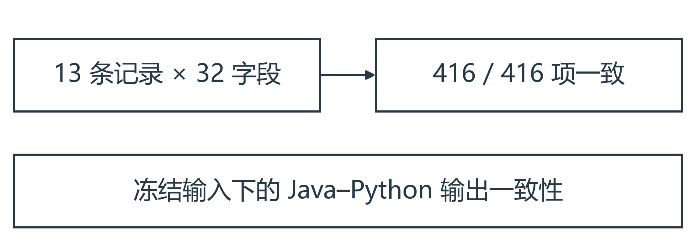
图A1 Java与Python单设备精算一致性核验（13条记录、416项可比字段）

附录B 五个实际业务系统配置场景的冻结搜索快照
表B1汇总的是2026-09-24命名归档所记录的五个主比较场景冻结输入边界，不表示全部页面字段或穷尽可行域。该旧批次未建立独立snapshot UUID，且候选级SQLite未留存；复核发现的300个零字节占位文件已清理，故旧批次现有JSON只能支持汇总计数与配对成本统计，不能恢复候选级轨迹。与之不同，20261015-1150新批次另行冻结了28个输入文件，并保存完整逐运行轨迹；新批次复现信息见附录D。新批次材料目前保存在本地审计归档，企业目录和价格未公开，故该测试仍不是公共开放基准或无条件公开的复现包。
表B1 五个主比较场景的冻结搜索快照与可复核信息
场景/项目 | 冻结快照
场景A | 50 kVA；圆形铁芯、波纹油箱；低/高目录类别数2/2；$N_{0}$=3 335，N=347，B′=8 000。
场景B | 100 kVA；长圆铁芯、波纹油箱；低/高目录类别数1/1；$N_{0}$=2 825，N=319，B′=8 000。
场景C | 300 kVA；长圆铁芯、波纹油箱；低/高目录类别数1/1；$N_{0}$=12 303，N=666，B′=10 000。
场景D | 2 000 kVA；长圆铁芯、散热器油箱（工况甲）；低/高目录类别数2/2；$N_{0}$=15 492，N=747，B′=8 000。
场景E | 2 000 kVA；长圆铁芯、散热器油箱（工况乙）；低/高目录类别数2/2；$N_{0}$=13 698，N=703，B′=8 000。
接线与快照 | 主比较配置的接线方式均为Dy；输入按2026-09-24命名归档，完整历史快照与执行版本未全部恢复；尚未建立独立snapshot UUID。
预算语义 | B′为第0代后真实精算总预算上限，覆盖演化及末端细化；缓存命中不计入。
边界检查 | 200 kVA圆形铁芯-波纹油箱边界场景在BGA与MGA下均为0/30严格成功，仅作为边界记录。
可复核性 | 现存逐运行与统计JSON；主比较SQLite已清理，不能回放候选级轨迹。归档文件名及SHA-256前12位：  runs_t2full.json：A0F1266914A4  runs_t2rad.json：4D9E7D17C5C6  runs_t2r429.json：1030D418E12E
精算器版本 | all-core-thermal-cost-stage-v9-java-lvlt-by-wiretype。
策略变体归档标识 | 归档文件名及SHA-256前12位：  runs_ablate.json：06D06DF14471  runs_ablate429.json：D2408B24E2EC  runs_ablate469.json：90B83D76733A  runs_ablate489.json：BCD1CAFE7D50

附录C 诊断探测扩展策略与去双档案变体的同批配对复核
为避免将较早独立扩展批次中策略变体的描述性成功率差异误作近可行档案的独立效应，表C1依据该批次归档的逐种子记录重新汇总诊断探测扩展策略与去双档案变体。场景A至D沿用当时主比较对应配置，场景E扩展为独立扩展配置；每个所报告场景的两变体均使用相同的30个冻结随机种子。b表示去双档案变体严格成功而诊断探测扩展策略失败，c表示诊断探测扩展策略严格成功而去双档案变体失败。原始p为双侧精确McNemar检验，Holm p在五个扩展场景构成的同一检验族内校正。本附录仅针对较早诊断扩展批次，不与表6主比较或20261015-1150批次的默认策略去项结果混合。
表C1 诊断探测扩展策略与去双档案变体的同批配对复核
场景 | 严格成功数（去双档案 / 诊断扩展） | b/c | 原始 p | Holm p
场景A | 19/30 / 13/30 | 8/2 | 0.1094 | 0.4375
场景B | 21/30 / 29/30 | 1/9 | 0.0215 | 0.1074
场景C | 30/30 / 30/30 | 0/0 | 1.0000 | 1.0000
场景D | 30/30 / 30/30 | 0/0 | 1.0000 | 1.0000
场景E扩展 | 0/30 / 0/30 | 0/0 | 1.0000 | 1.0000

附录D 20261015-1150新批次结果与复现性
本批次T2至T5共纳入1 200次正式运行：主比较300次、三项默认策略去项450次、有无历史种子对照300次、SR-GA目录适配版对照150次。输入快照共28个文件并逐项通过完整性校验；1 200次运行的压缩恢复与SQLite完整性验证均通过，独立干净目录复算的统计与派生结果一致。另对59次运行重放118条候选，118条均与归档记录逐字段相同。T2主比较与2026-09-24归档在可比的九项运行汇总字段上300/300一致；由于旧批次初始候选序列与完整轨迹未保存，不能据此声称跨版本逐轨迹一致。上述材料为本地业务数据审计归档，不是公开数据集。
新批次多样性数据同时保存第0代五字段签名统计（全量候选中固定抽样至多120条）与终止时工作种群/严格档案的全量签名统计。前者反映初始覆盖候选中的不同签名数，后者反映终止时保留成员，统计范围、采样方式与图7的五字段平均距离不同，故不直接合并比较，也不以其替代图7原统计。
表D1 MGA-default及三项预定义去项的严格成功数
场景 | 去项机制 | MGA-default | 去项配置
A | 去近可行档案 | 6 | 4
A | 去耦合交叉 | 6 | 11
A | 原始域注入 | 6 | 6
B | 去近可行档案 | 24 | 24
B | 去耦合交叉 | 24 | 25
B | 原始域注入 | 24 | 19
C | 去近可行档案 | 30 | 30
C | 去耦合交叉 | 30 | 30
C | 原始域注入 | 30 | 30
D | 去近可行档案 | 30 | 30
D | 去耦合交叉 | 30 | 30
D | 原始域注入 | 30 | 30
E | 去近可行档案 | 30 | 10*
E | 去耦合交叉 | 30 | 30
E | 原始域注入 | 30 | 14*
注：表内为严格成功次数，每种配置运行30次；MGA-default与去项配置采用同场景、同种子配对。F_LOO成功率15项共同构成一个Holm检验族。*场景E去近可行档案：差−66.7个百分点，Holm p=2.86×10⁻⁵；场景E原始域注入：差−53.3个百分点，Holm p=4.27×10⁻⁴。去耦合交叉的五场景均未检出显著差异。成本检验在12个达到门槛的配对比较中另行构成成本Holm族；原始域注入相对MGA-default的C、D成本HL分别为+212元和+710元，校正p分别为2.03×10⁻⁶和7.00×10⁻⁵。
表D2 有历史种子与无历史种子配置的严格成功数
方法 | 场景 | 有历史种子 | 无历史种子
BGA | A | 5 | 0
BGA | B | 18 | 0*
BGA | C | 30 | 0*
BGA | D | 12 | 0*
BGA | E | 1 | 0
MGA-default | A | 6 | 1
MGA-default | B | 24 | 0*
MGA-default | C | 30 | 0*
MGA-default | D | 30 | 0*
MGA-default | E | 30 | 0*
注：表内为严格成功次数，每种配置运行30次，同种子配对。F_HISTORY的10项成功率比较共同进行Holm校正。*BGA无历史相对BGA在B/C/D场景的校正p分别为3.81×10⁻⁵、1.86×10⁻⁸、1.95×10⁻³；MGA无历史相对MGA-default在B/C/D/E场景的校正p分别为7.15×10⁻⁷、1.86×10⁻⁸、1.86×10⁻⁸、1.86×10⁻⁸。实际每次运行注入的历史候选为1至2条，中位数1条；无历史变体无共同成功配对达到成本检验门槛。
表D3 MGA-default与SR-GA目录适配版的严格成功数比较
场景 | MGA-default | SR-GA适配版 | 成功率Holm p
A | 6 | 4 | 0.7266
B | 24 | 14 | 0.0259
C | 30 | 10 | 7.63×10⁻⁶
D | 30 | 19 | 0.00293
E | 30 | 0 | 9.31×10⁻⁹
注：表内成功数分母均为30。F_PUBLIC的5项成功率比较同族Holm校正；场景B/C/D/E经校正后显著，A未检出显著差异。共同成功成本仅在B/C/D可检验，SR-GA适配版相对MGA-default的HL位移分别为+207.19元（+3.42%，n=12，成本Holm p=0.00391）、+704.25元（+2.80%，n=10，p=0.00391）和+5 596.25元（+7.76%，n=19，p=4.58×10⁻⁵）。

数据与代码可得性
本研究的企业目录、价格快照、历史记录、逐运行轨迹及内部实现代码不公开发布。本文与附录提供可披露的汇总统计、实验口径和复核说明；如需进一步的脱敏数据或代码，须经数据所有方审核授权后另行确认，目前不承诺开放获取。

参考文献
[1] J. W. Nims, R. E. Smith, and A. A. El-Keib, “Application of a genetic algorithm to power transformer design,” Electric Machines & Power Systems, vol. 24, no. 6, pp. 669-680, 1996. DOI: 10.1080/07313569608955702.
[2] P. S. Georgilakis, M. A. Tsili, and A. T. Souflaris, “A heuristic solution to the transformer manufacturing cost optimization problem,” Journal of Materials Processing Technology, vol. 181, nos. 1-3, pp. 260-266, 2007. DOI: 10.1016/j.jmatprotec.2006.03.034.
[3] E. I. Amoiralis, M. A. Tsili, D. G. Paparigas, and A. G. Kladas, “Global transformer design optimization using deterministic and nondeterministic algorithms,” IEEE Transactions on Industry Applications, vol. 50, no. 1, pp. 383-394, 2014. DOI: 10.1109/TIA.2013.2288417.
[4] K. Deb, “An efficient constraint handling method for genetic algorithms,” Computer Methods in Applied Mechanics and Engineering, vol. 186, nos. 2-4, pp. 311-338, 2000. DOI: 10.1016/S0045-7825(99)00389-8.
[5] T. P. Runarsson and X. Yao, “Stochastic ranking for constrained evolutionary optimization,” IEEE Transactions on Evolutionary Computation, vol. 4, no. 3, pp. 284-294, 2000. DOI: 10.1109/4235.873238.
[6] C. A. C. Coello, “Theoretical and numerical constraint-handling techniques used with evolutionary algorithms: a survey of the state of the art,” Computer Methods in Applied Mechanics and Engineering, vol. 191, nos. 11-12, pp. 1245-1287, 2002. DOI: 10.1016/S0045-7825(01)00323-1.
[7] A. E. Eiben and J. E. Smith, Introduction to Evolutionary Computing, 2nd ed. Berlin, Germany: Springer, 2015. DOI: 10.1007/978-3-662-44874-8.
[8] 樊叔维, 汪洁, 鱼振民, 等. 遗传算法在电力变压器和电机全局优化设计中的应用研究[J]. 西安交通大学学报, 1996, 30(6):15-21.
[9] 潘再平, 张震, 潘晓弘. 基于QPSO算法的电力变压器优化设计[J]. 电工技术学报, 2013, 28(11):42-47.
[10] 刘任, 李常建, 唐波. 基于LS-SVM与NSGA-Ⅱ的高频变压器优化设计方法[J]. 高电压技术, 2025, 51(10):5166-5174. DOI:10.13336/j.1003-6520.hve.20241143.
[11] 袁立强, 陆子贤, 孙建宁, 段任之, 赵争鸣. 电能路由器设计自动化综述-设计流程架构和遗传算法[J]. 电工技术学报, 2020, 35(18):3878-3893. DOI:10.19595/j.cnki.1000-6753.tces.191022.
[12] 国家质量监督检验检疫总局, 中国国家标准化管理委员会. GB/T 1094.1-2013 电力变压器 第1部分：总则[S]. 北京: 中国标准出版社, 2013.
[13] J. Liang, X. Ban, K. Yu, et al., “A survey on evolutionary constrained multiobjective optimization,” IEEE Transactions on Evolutionary Computation, vol. 27, no. 2, pp. 201-221, 2023. DOI: 10.1109/TEVC.2022.3155533.
[14] C. A. C. Coello Coello, “Constraint-handling techniques used with evolutionary algorithms,” in Proceedings of the Genetic and Evolutionary Computation Conference Companion, Boston, MA, USA, 2022, pp. 1310-1333. DOI: 10.1145/3520304.3533640.
[15] J. Liang, H. Lin, C. Yue, et al., “Evolutionary constrained multi-objective optimization: a review,” Vicinagearth, vol. 1, art. no. 5, 2024. DOI: 10.1007/s44336-024-00006-5.
[16] Z. Li, L. Zhang, X. Chen, W. Xiao, M. Li, and B. Shi, “Three-phase transformer optimization design based on NSGA2 algorithm,” Journal of Physics: Conference Series, vol. 2591, no. 1, art. no. 012024, 2023. DOI: 10.1088/1742-6596/2591/1/012024.
[17] 陈少淼, 陈瑞, 梁伟, 李仁发, 李智勇. 面向复杂约束优化问题的进化算法综述[J]. 软件学报, 2023, 34(2):565-581. DOI:10.13328/j.cnki.jos.006711.
[18] K. Li, R. Chen, G. Fu, and X. Yao, “Two-archive evolutionary algorithm for constrained multiobjective optimization,” IEEE Transactions on Evolutionary Computation, vol. 23, no. 2, pp. 303-315, 2019. DOI: 10.1109/TEVC.2018.2855411.
[19] S. O. Kimbrough, G. J. Koehler, M. Lu, and D. H. Wood, “On a Feasible-Infeasible Two-Population (FI-2Pop) genetic algorithm for constrained optimization: Distance tracing and no free lunch,” European Journal of Operational Research, vol. 190, no. 2, pp. 310-327, 2008. DOI: 10.1016/j.ejor.2007.06.028.

